DEMO说明
DEMO名称：【商品】商品上下架
开发环境：win2003 + IIS6.0 + php5.28
在线演示地址：http://uscms.cn/topdemo/demo8/
目录说明：目录下一共有13个文件,4个文件夹
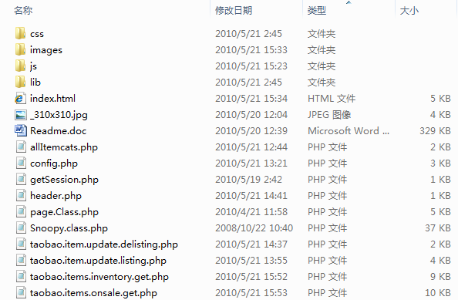
- 使用编辑软件编辑config.php,按照其中说明配置
Demo使用说明：
进入入口页面,Index.html点击＂ENTER＂查看演示
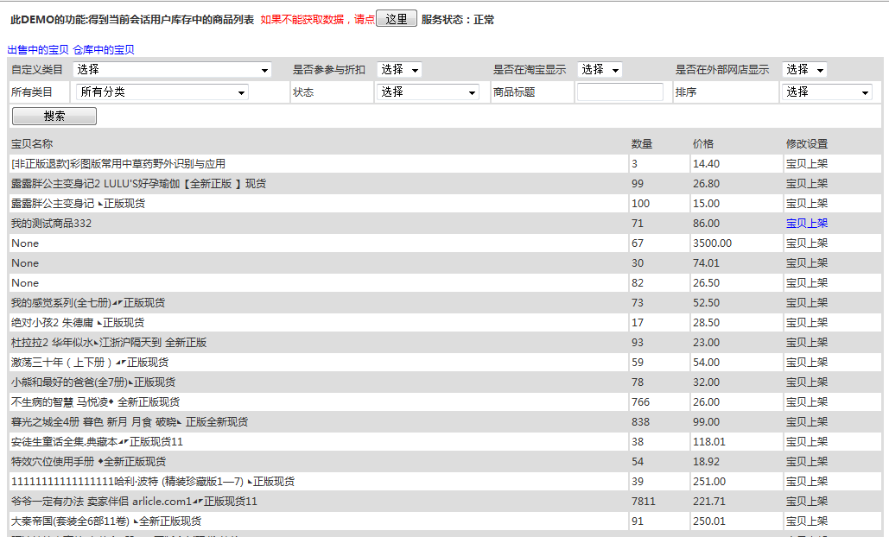

上架一个商品
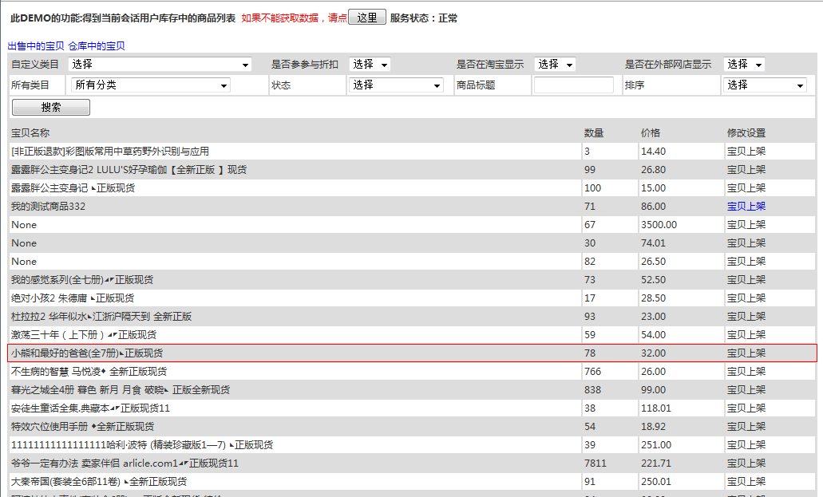
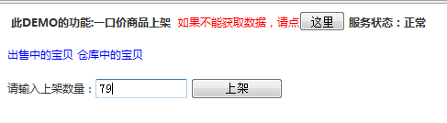
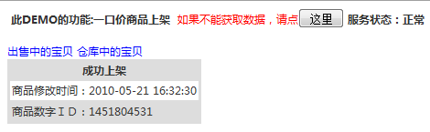
更新过的商品
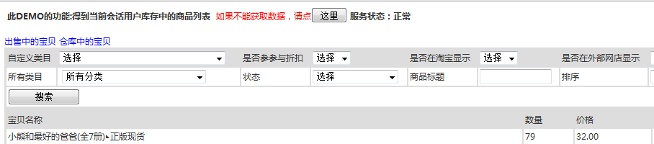

下架一个商品：
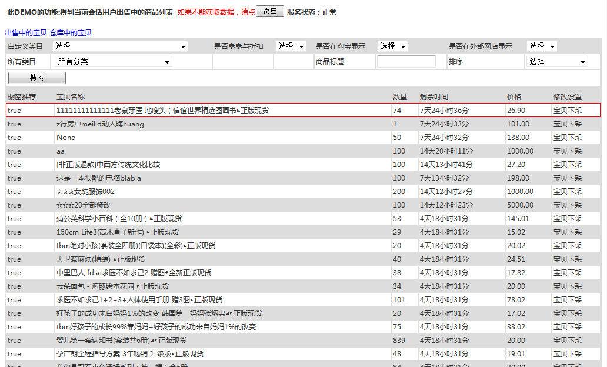
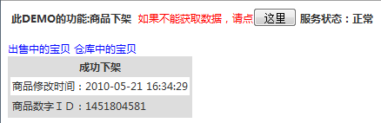
被下架的商品
